Thema 2

Voeding, spijsvertering en energie

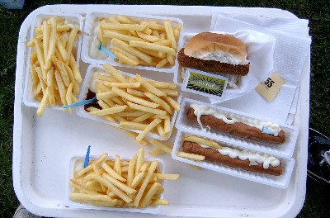
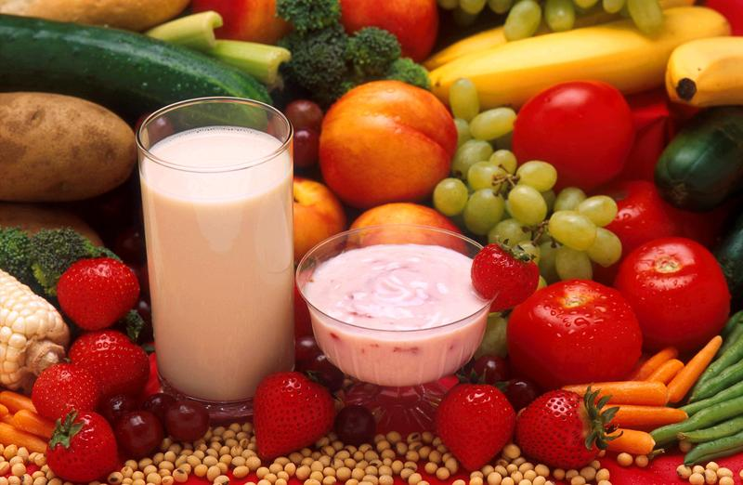

Klassen H2 – V2

Schooljaar 2014 – 2015

Inhoudsopgave

§ 1 Voeding en energie
§ 2 Voedingsmiddelen en voedingsstoffen
§ 3 Gezond eten: kwalitatief en kwantitatief
§ 4 Vorm en functie van het gebit bij de mens
§ 5 De weg van de spijsvertering
§ 6 Voeding en vertering in de klasse van zoogdieren

§ 1 Energie en voeding

Fotosynthese: bron van alle voedsel en zuurstof op onze Aarde
Je hebt in de eerste klas geleerd wat het verschil tussen leven, dood en levenloos is. Als je op die manier naar onze wereld kijkt kun je twee verschillende soorten stoffen onderscheiden. Levende organismen, hun afval en hun dode resten, bestaan grotendeels uit organische stoffen. De levenloze wereld bestaat grotendeels uit anorganische (d.w.z. niet organische) stoffen. Deze begrippen zijn natuurlijk afgeleid van het begrip organisme. Organische stoffen zijn stoffen of moleculen die gebouwd worden op basis van koolstof- (C) en waterstofatomen (H). Andere atomen die daar veel in voorkomen zijn zuurstof (O), stikstof (N) en zwavelstof (S). Anorganische stoffen zijn eigenlijk alle andere stoffen. Alle levende wezens zijn voor het grootste deel opgebouwd uit koolstof en waterstof,
Je hebt in de eerste klas ook geleerd dat planten met behulp van zonlicht, koolstofdioxide (CO₂) en water (H₂O) zelf de grondstof kunnen maken voor hun hele verdere groei en ontwikkeling. Die grondstof heeft de molecuulformule C₆H₁₂O₆ en noemen we glucose. Glucose is een vorm van suiker en vormt de grondstof voor de opbouw van de plant (wortel, stengel, bladeren, hout van een boomstam), maar ook bijvoorbeeld voor de zetmeelkorrels die planten als reservevoedsel aanmaken. Dit proces, waarin planten met behulp van de genoemde ingrediënten glucose maken, noemen we fotosynthese. Planten zijn de enige organismen die dat kunnen.
Het proces verschaft alle andere organismen die niet in staat zijn tot fotosynthese twee levensbelangrijke zaken: organische stoffen die ons voedsel vormen, en zuurstof voor onze ademhaling. Alle andere organismen uit de voedselketen, bacteriën, schimmels, dieren en mensen, zijn voor hun voeding afhankelijk van het werk wat planten op onze planeet verrichten. Hierbij zie dit proces schematisch afgebeeld. In de afbeelding zie je dat het proces van fotosynthese schematisch als volgt weergegeven kan worden:
6 CO₂ + 6 H₂O + zonlicht C₆H₁₂O₆ + 6 O₂
In dit thema behandelen we alles wat met voedsel en vertering te maken heeft, het volgende thema zal gaan over zuurstof en ademhaling.
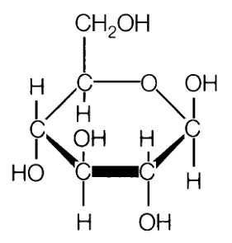
De zon bevat vreselijk veel energie. Een deel van die zonne-energie wordt voortdurend uitgestraald. Je kunt het vergelijken met een kachel: als deze heet is en je komt daarbij in de buurt, dan kun je de straling ervan voelen. Nou, in het centrum van de zon is de temperatuur 15 miljoen °C en de buitenkant van de zon is 6000 °C. De Aarde is te ver weg van de Zon om deze warmte zo te kunnen voelen. Maar op een heldere dag in de zomer is zelfs de straling op Aarde nog te heet voor je blote huid: je verbrandt als je dan te lang zont. Het zonlicht is een energie die in twee vormen de aarde bereikt: in de vorm van licht en in de vorm van warmte. Planten zijn bijzondere organismen, omdat zij die energie met hun bladgroenkorrels kunnen opnemen en omzetten in een stof waarin deze energie wordt opgeslagen. Planten vormen daarmee de brug tussen de levenloze materie en de wereld van de levende organismen. De wereld van de levende organismen is opgebouwd uit organische stoffen, de wereld van de levenloze materie is opgebouwd uit anorganische stoffen.
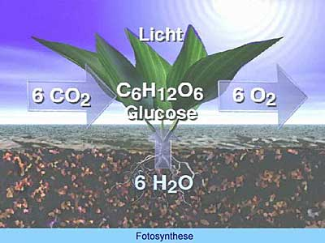
Fotosynthese stelt een plant in staat om uit eenvoudige anorganische stoffen, uit CO₂ en H₂O, een organische verbinding, glucose, te maken. Voor die opbouw is energie nodig en die haalt de plant uit zonlicht. De gevormde organische verbinding bevat deze energie in een andere vorm. Glucose is een molecuul van 6 koolstofatomen die in een ring aan elkaar zitten, en waarbij op verschillende plekken waterstof- en zuurstofatomen aangehecht zijn. De energie van de zon ligt in dit molecuul opgeslagen in de verbindingen tussen de verschillende atomen. Planten kunnen lichtenergie omzetten in chemische energie. Bij afbraak van dit molecuul (of andere organische stoffen) komt die energie weer vrij. Op het moment dat de energie vrijkomt kan die voor andere doeleinden gebruikt worden. Deze afbraak van organische stoffen om energie vrij te maken, noem je verbranding. Bij verbranding van glucose gaat de chemische reactie de tegenovergestelde kant op als bij de fotosynthese: C₆H₁₂O₆ + 6 O₂ 6 CO₂ + 6 H₂O + energie
Dit is de manier waarop organismen, die geen fotosynthese kunnen uitvoeren, aan hun energie komen. Deze organismen nemen voedingsstoffen op, die zij vervolgens in een proces van vertering afbreken. Dit afbraakproces levert hun de energie op die zij nodig hebben.

Opdracht 1 Beantwoord de vragen

- Planten zoals maïs, aardappelen en bonenplanten slaan reservevoedsel op. Reservevoedsel bestaat uit organische stoffen, zoals bijvoorbeeld zetmeel. Door het eten van die planten krijgen wij organische stoffen binnen. Welke grondstof gebruiken deze planten voor het maken van deze reservestoffen?

……………………………………………………………………………………………………………

Hoe heet het proces waarmee de planten de grondstof voor deze reservestoffen maken?

……………………………………………………………………………………………………………

Kunnen deze planten ’s nachts de grondstof voor deze reservestoffen maken? Leg uit!

……………………………………………………………………………………………………………

……………………………………………………………………………………………………………

Kunnen deze planten in de winter deze reservestoffen maken? Leg uit!

……………………………………………………………………………………………………………

……………………………………………………………………………………………………………

Opdracht 2 Maak de volgende opdrachten

1. Geef hieronder in elke kolom vijf voorbeelden van stoffen of producten die organisch en die anorganisch zijn

Organische stof – product | Anorganische stof - product

- In bovenstaande tekst staat de volgende uitspraak: ‘Planten vormen daarmee de brug tussen de wereld van de levende organismen en de levenloze materie.’ Wat wordt daarmee bedoeld?

……………………………………………………………………………………………………………

……………………………………………………………………………………………………………

……………………………………………………………………………………………………………

- Planten zijn de enige organismen die het proces van fotosynthese kunnen uitvoeren. Maar zij hebben net als andere organismen ook het proces van verbranding nodig om te kunnen leven. Leg uit waarom dat zo is.

……………………………………………………………………………………………………………

……………………………………………………………………………………………………………

……………………………………………………………………………………………………………

……………………………………………………………………………………………………………

- Wat zou er volgens jou met alle leven op Aarde gebeuren als de Zon uitdooft? Leg je
antwoord uit.

……………………………………………………………………………………………………………

……………………………………………………………………………………………………………

……………………………………………………………………………………………………………

>> Lees blz. 52 + 53

Om de hoeveelheid energie uit te drukken die in voedingsmiddelen zit, wordt gebruik gemaakt van twee verschillende eenheden: Joule (J) of kilojoule (kJ = 1000 J) en calorie (cal) of kilocalorie (kcal). Calorie is een enigszins verouderde eenheid, maar die wordt in het dagelijks taalgebruik en bij diëten nog wel vaak toegepast. 1 (k)cal = 4,2 (k)Joule (afgerond)

Opdracht 3 Beantwoord de volgende vragen

- In je boek staat op blz. 52 een tabel met de energiebehoefte voor verschillende leeftijden. Reken in onderstaande tabel de hoeveelheid kJoule om naar kilocalorieën.

Jongens | kJoule per dag | kcal per dag
13-16 jaar | 11.100
16-20 jaar | 12.500
Meisjes | kJoule per dag | kcal per dag
13-16 jaar | 10.000
16-20 jaar | 10.000

- Op internet kun je op vele plekken de hoeveelheid calorieën vinden van allerlei voedingsmiddelen. Hieronder krijg je een paar voorbeelden. Reken uit welk aantal van elk voorbeeld je moet eten om in je dagelijkse energiebehoefte te voorzien . (zie opdracht 3.1). Reken dit uit voor zowel als je een jongen bent of een meisje.

Voedingsmiddel | Aantal kcal | Hoeveelheid nodig voor dagelijkse energiebehoefte
Loempia | 340 | Jongen:  Meisje:
Zakje friet mét | 570 | Jongen:  Meisje:
Kitkat Chunky White | 264 | Jongen:  Meisje:
Bloemkool, 100 gr gekookt | 16 | Jongen:  Meisje:
Borrelnootjes, 100 gr | 530 | Jongen:  Meisje:

- In je boek zie je op bladzijde 52 de gemiddelde hoeveelheid energie staan die nodig is voor een aantal activiteiten. Voor slapen heb je 5 kJ/min nodig. Hoeveel kcal per uur zijn dat?
……………………………………………………………………………………………………………

Waarom heb je voor nietsdoen ook energie nodig?

……………………………………………………………………………………………………………

Kost het iedereen evenveel energie om een trap op te lopen? Motiveer je antwoord.

……………………………………………………………………………………………………………

……………………………………………………………………………………………………………

§ 2 Voedingsmiddelen en voedingsstoffen

>> Lees blz. 46 t/m 49 De volgende informatie gaat over opdracht 4.

Je hebt geleerd dat planten voldoende hebben aan water, CO₂ en mineralen uit de grond. Daarmee maken ze hun eigen bouwstoffen. Dieren en mensen kunnen dat niet: die moeten voor hun bouwstoffen andere organismen eten. Dat kunnen planten of dieren zijn. Planteneters noem je herbivoren, vleeseters noem je carnivoren, alleseters noem je omnivoren.

Opdracht 4 Beantwoord de vragen.

- In welke groep hoort de mens volgens de biologie?

……………………………………………………………………………………………………………

- Is dat voor alle mensen echt zo? Leg uit!

……………………………………………………………………………………………………………

……………………………………………………………………………………………………………

Opdracht 5 Beantwoord de volgende vragen

- Wat is de definitie van voedingsmiddelen volgens jouw boek?

……………………………………………………………………………………………………………

……………………………………………………………………………………………………………

- Wat is de definitie van voedingsstoffen volgen jouw boek?

……………………………………………………………………………………………………………

……………………………………………………………………………………………………………

- Wat is dus het verschil tussen voedingsstoffen en voedingsmiddelen?

……………………………………………………………………………………………………………

……………………………………………………………………………………………………………

- Volgens jouw boek zijn alle voedingsmiddelen afkomstig van planten of dieren. Kun je een voedingsmiddel noemen dat niet van organismen afkomstig is?

……………………………………………………………………………………………………………

De volgende informatie gaat over opdracht 6
Voedingsstoffen worden onderverdeeld in vier groepen als het gaat om de functie die ze hebben, maar in zes groepen als het gaat om de soort voedingsstof die ze zijn.

Opdracht 6 Vul de onderstaande tabel in. In de eerste kolom zet je de zes verschillende soorten voedingsstoffen onder elkaar. In de tweede kolom vul je in welke functie(s) de betreffende voedingsstof heeft. In de derde kolom vul je vier voorbeelden van voedingsmiddelen in die veel van de genoemde voedingsstof bevatten. Gebruik daarvoor afbeelding 3 tot en met 8 op blz. 48 – 49 van je tekstboek.
Soort voedingsstof | Functie (s) | Voorbeelden
1

2

3

4

5

6

Opdracht 7 De functie van voedingsstoffen geeft aan waar het lichaam de voedingsstoffen voor nodig heeft. Geef dat in onderstaande tabel aan. In de eerste kolom vul je de vier functies van voedingsstoffen in, in de tweede kolom vul je in wat die functies inhouden.

Functie van voedingsstof | Waar gebruikt het lichaam die voedingsstof voor?

De volgende informatie gaat over opdracht 8:

Je haalt jouw energie, die je elke dag nodig hebt, uit eten en drinken, dus uit voeding. Deze energie is nodig voor verschillende doeleinden. Als we naar de mens kijken heeft deze energie nodig voor in ieder geval een aantal belangrijke doeleinden. Een kachel moet je brandstof blijven geven anders gaat hij uit. Een auto moet benzine in de tank hebben anders rijdt hij niet. Een computer moet stroom hebben anders voert hij geen opdrachten uit. Een koe moet gras krijgen anders maakt hij geen melk. Hoe vertaal je deze voorbeelden naar mensen en eten? Vul die in bij vraag 1 van opdracht 8.
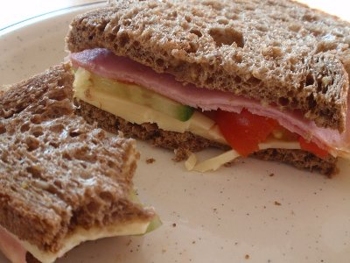
Opdracht 8 Beantwoord de volgende vragen.

1. Noem vier verschillende processen in je lichaam waar je energie voor nodig hebt om die uit te voeren.

………………………………………………………………

………………………………………………………………

………………………………………………………………

………………………………………………………………

2. Er zitten een aantal stoffen in jouw voeding die noodzakelijk zijn voor je gezondheid omdat het lichaam die niet zelf kan maken. Als je onvoldoende van die beschermende stoffen binnenkrijgt, dan word je ziek. In de tabel hieronder staan een paar voorbeelden van die ziekten. Vroeger kwamen die ziekten veel vaker voor omdat er toen nog niet zoveel kennis bestond over de samenstelling van gezonde voeding. Zoek op internet op welke stof je onvoldoende binnenkrijgt als je die ziekte hebt.

Ziekte | Ontbrekende stof
Beri beri
Scheurbuik
Engelse ziekte (rachitis)

Opdracht 9 Ga naar de site van het Vitamine Informatie Bureau: http://www.vitamine-info.nl/.
Klik op ‘Alle vitamines en mineralen op een rij’.

- Lees de informatie over de 13 vitamines. Waarom is het goed om niet alleen gekookte groenten te eten, maar om ook regelmatig gebakken of gewokte groenten te eten?

……………………………………………………………………………………………………………

……………………………………………………………………………………………………………

……………………………………………………………………………………………………………

- Lees het stukje over vitamines, mineralen en sporenelementen. Wat is het grootste verschil tussen vitamines en mineralen? Welke groep is organisch en welke groep is anorganisch?
……………………………………………………………………………………………………………

……………………………………………………………………………………………………………
- Wat is het verschil tussen mineralen en sporenelementen?

……………………………………………………………………………………………………………

……………………………………………………………………………………………………………

- Wat zijn de overeenkomsten tussen vitamines, mineralen en sporenelementen?

……………………………………………………………………………………………………………

……………………………………………………………………………………………………………

Opdracht 10 Klik nu op ‘Waar zit het in?’ en kies onder ‘Categorie’ voor ‘Vitamines in voeding’. Geef in de tabel aan in welk voedingsmiddel de genoemde vitamine het meest voorkomt. Doe hetzelfde voor ‘Mineralen in voeding’.

Vitamine - mineraal | Voedingsmiddel
Vitamine A
Vitamine D
Vitamine B12
Bèta-caroteen
Calcium
IJzer
Koper
Natrium

De volgende informatie hoort bij opdracht 11
Er bestaan verschillende soorten vetten. De website ‘Hoe werkt mijn lichaam’ (http://www.hoewerktmijnlichaam.nl/antwoord/wat-is-het-verschil-tussen-verzadigde-en-onverzadigde-vetten) maakt onderscheid tussen verzadigde en onverzadigde vetten: Verzadigde vetten worden vooral gevonden in dierlijke producten. Hierbij moet je denken aan roomboter, kaas en melkproducten, vet rundvlees en chocola. Ook in sommige plantaardige vetten komen veel verzadigde vetten voor, zoals cacaoboter, palmolie en kokosvet. Over het algemeen kan gesteld worden dat verzadigde vetten bij kamertemperatuur gestold (hard) zijn. Verzadigde vetten zorgen er in ons lichaam voor dat het cholesterolgehalte in het bloed stijgt. Een hoog cholesterolgehalte kan als gevolg hebben dat er vet op de wanden van de bloedvaten wordt afgezet en dat zo de bloedvaten dicht kunnen slibben. Door het dichtslibben van de bloedvaten, heb je een hogere kans op hart- en vaatziekten. Onverzadigde vetten zijn juist meestal vloeibaar bij kamertemperatuur en komen vooral uit plantaardige producten. Er worden veel onverzadigde vetten gevonden in olie, sladressing, vis en noten. Onverzadigde vetten kunnen er juist voor zorgen dat het cholesterolgehalte in het bloed daalt, waardoor de kans op hart- en vaatziekten verkleind wordt.

Opdracht 11 Beantwoord de vragen

- Wat zijn de belangrijkste verschillen in eigenschappen en voorkomen tussen de twee soorten vetten? Noem er drie.

Onverzadigde vetten:…………………………………………………………………………………..

……………………………………………………………………………………………………………

Verzadigde vetten: …………………………………………………………………………………….

……………………………………………………………………………………………………………

- Welk van de twee soorten vetten is het gezondst? Leg uit!

……………………………………………………………………………………………………………

……………………………………………………………………………………………………………

……………………………………………………………………………………………………………

Practicum 1 Voedingsmiddelen en voedingsstoffen
Werkstuk: Wat eet ik en drink ik op een dag?

Stap 1: Je gaat in kaart brengen wat je precies op een dag eet en drinkt. Kies daarvoor een willekeurige schooldag. Je moet op die dag nauwkeurig bijhouden wat je eet en drinkt. Niet alleen aan boterhammen, maar ook aan tussendoortjes. Hou dat op die dag bij en vul onderstaande tabel in. Vergeet bij boterhammen niet boter en beleg. Hoeveelheid kan in aantallen, maar bij warm eten ook in opscheplepels of grammen.

Tijdstip van de dag | Voedingsmiddel | Hoeveelheid
Ontbijt

Tussendoortje

1ste en 2de pauze

Tussendoortje

Thuis na school

Avondeten

Avond

Stap 2: Resultaten verwerken in een digitale tabel
- Klik op de volgende link: https://mijn.voedingscentrum.nl/nl/eetmeter/
- Meld je aan bij de Eetmeter zodat je kunt inloggen. Klik op ‘Registreren’. Je moet daarvoor je emailadres opgeven en een wachtwoord.
- Zodra je dat gedaan hebt, log je in. Je komt dan op de pagina ‘Mijn voedingscentrum Home’. Links op de pagina staat de kolom ‘Mijn eetmeter’. Klik daarin op ‘Mijn dagboek’.

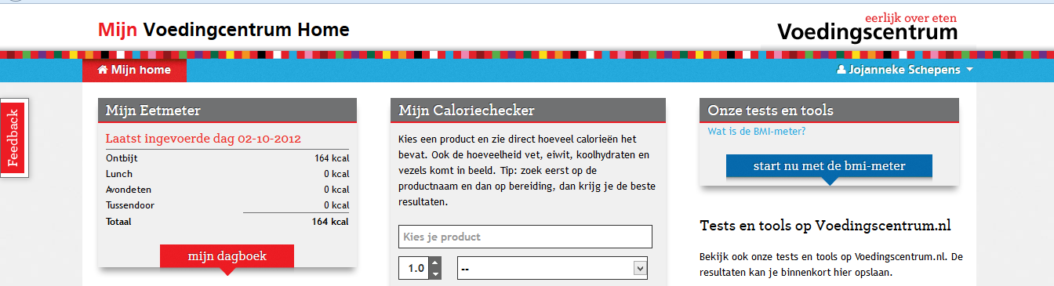

- Op de volgende pagina kun je jouw genoteerde gegevens invoeren bij Ontbijt, Lunch (= 1ste en 2de pauze), Avondeten en Tussendoor. Alles wat buiten de maaltijden valt vul je in bij Tussendoor.

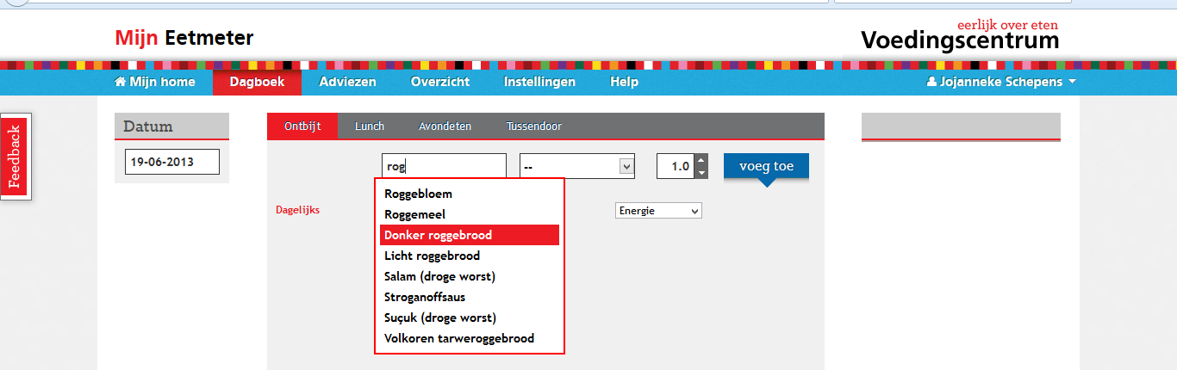

- Bij het invullen van jouw voedingsmiddelen moet je steeds het product ingeven (dat wat je eet, even zoeken naar het juiste trefwoord), de eenheid (voor brood een snee, voor warm eten een opscheplepel) en het aantal van de gekozen eenheden.
- Alles dat je hebt ingevoerd, verschijnt in de rechterkolom op het scherm.

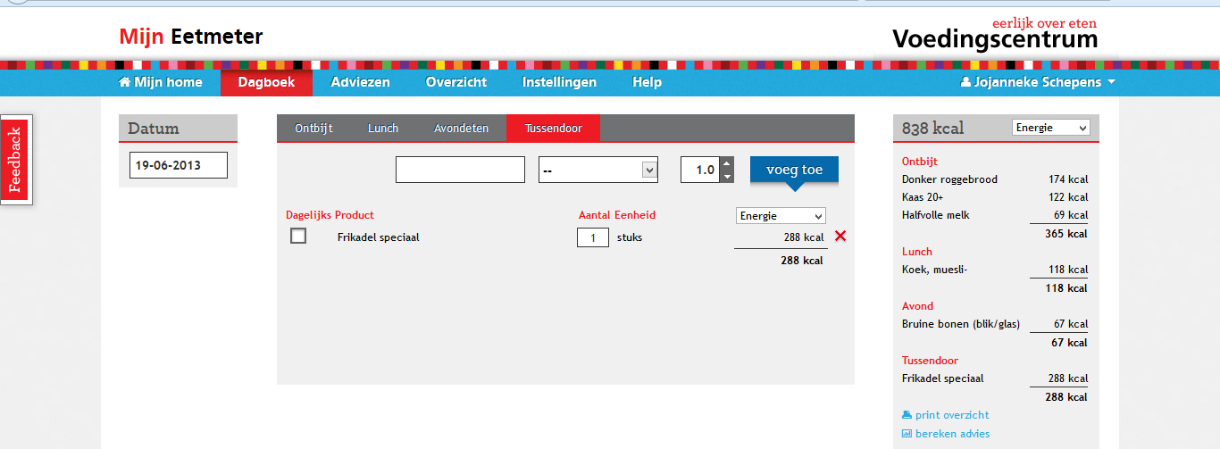

- Onder deze kolom staan twee opties: ‘Print overzicht’ en ‘Bereken advies’
- Print het overzicht uit.
- Print nu ook het berekende advies uit. Als je geïnteresseerd bent kun je ook het uitgebreide advies bekijken – zie optie op de pagina met het advies – maar print dat niet uit. Dat zijn teveel pagina’s.
- Je krijgt nu te zien of je gezond eet: je krijgt de uitslag over de energie die je inneemt, de hoeveelheid eiwitten, vetten en koolhydraten, over de verhouding verzadigde en onverzadigde vetten, en over de hoeveelheid vezels.
- Als je denkt: ‘Er klopt iets niet’ en je komt erachter dat je iets vergeten bent in te voeren of iets anders teveel hebt ingevoerd, dan kun je weer terug gaan naar de invoer van je eigen gegevens en deze corrigeren.

Stap 3: Uitwerking in een verslagje
- Je maakt een voorblad met een titel, jouw naam en jouw klas.
- Je voegt de prints van het overzicht en het advies erbij.
- Je schrijft een commentaar op wat je te weten bent gekomen over jouw patroon van eten op de dag die je hebt bijgehouden. Denk daarbij aan een aantal punten:
  - Eet je altijd op deze manier?
  - Was dit een gemiddelde dag?
  - Welke voedingsstoffen krijg je teveel binnen?
  - Met welke voedingsmiddelen heeft dat te maken?
  - Welke voedingsstoffen krijg je te weinig binnen?
  - Met welke voedingsmiddelen zou je dat tekort kunnen opheffen?
  - Hoe belangrijk is voor jou het geconstateerde teveel of tekort?
  - Weet je wel waar alle genoemde vitamines en mineralen voor dienen?
In een kort nawoord schrijf je of je dit een zinvolle activiteit vindt en wat je ervan geleerd hebt.

§ 3 Gezond eten: kwalitatief en kwantitatief

>> Lees blz. 50 t/m 54

Om gezond te leven moet je gezond eten, zowel kwalitatief als kwantitatief. Kwalitatief heeft te maken met de kwaliteit van je voedsel, kwantitatief gaat over de hoeveelheid.
Over de kwaliteit van voedsel bestaat veel discussie. Om er één puntje uit te halen: het RIVM (Rijksinstituut voor Volksgezondheid en Milieu) heeft onderzoek gedaan naar kant-en-klaar maaltijden en gevonden dat daarin aan de ene kant een te hoog zoutgehalte zit (mineralen, gemiddeld 60% van de dagelijkse behoefte) en aan de andere kant te veel vet. Om kwalitatief goed te eten zou je regelmatig verse groenten moeten eten. Niet iedereen heeft daar evenveel zin in. Maar kwalitatief goed eten heeft ook te maken met de kwaliteit van de land- en tuinbouw. Onze intensieve landbouw put de grond steeds meer uit. Zo is bijvoorbeeld bekend dat wereldwijd een akker 75% minder mineralen bevat dan grond die niet eerder voor landbouw gebruikt is. In de VS is dat zelfs gemiddeld 85%. De hoeveelheid eiwit in tarwe is zodanig afgenomen dat we nu 10 boterhammen moeten eten om dezelfde hoeveelheid eiwitten binnen te krijgen als in 1900 met één boterham. In Nederland bestaat ook al jaren de discussie of biologische landbouw kwalitatief betere voedingsmiddelen oplevert dan de gewone landbouw. (Bronnen: RIVM en Medisch Dossier: Wat de dokter je niet vertelt.)
De kwantiteit van je eten gaat over hoeveel je eet: over de balans tussen alle energie die je verbruikt aan de ene kant en alle energie die je in de vorm van eten en drinken binnen krijgt aan de andere kant. Energie die je teveel binnenkrijgt wordt niet verbrand, maar opgeslagen in de vorm van vet. Het is wel belangrijk om te beseffen dat niet iedereen hetzelfde verbrandingsproces heeft: de één heeft een veel sneller verbrandingsproces dan de ander. Alle cijfers die je hierover tegenkomt, gaan over gemiddelden. Jouw eigen mate van verbranding hangt dus af van jouw erfelijke aanleg, of je meisje of jongen bent, hoe oud je bent, hoe groot jouw lichaam is en hoeveel energie je verbruikt, o.a. hoeveel lichamelijke beweging je hebt. Daarnaast is ook van belang wat je eet, omdat de verschillende voedingsstoffen een verschillende hoeveelheid energie bevatten:
- 1 gram koolhydraat levert 17 kJ of 4 kcal
- 1 gram eiwit levert 17 kJ of 4 kcal
- 1 gram vet levert 37 kJ of 9 kcal
- 1 gram alcohol levert 29 kJ of 7 kcal

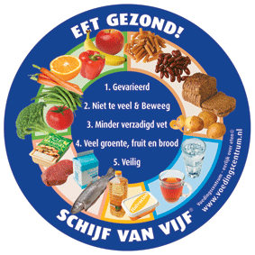
Opdracht 12 Ga naar de site van Voedingscentrum Nederland: www.voedingscentrum.nl. Kies voor de de Schijf van Vijf. Beantwoord de vragen.

- Volgens het boek is het goed om gevarieerd te eten, dus niet altijd hetzelfde. Wat zijn de argumenten daarvoor van het Voedingscentrum?

…………………………………………………………

…………………………………………………………

…………………………………………………………

…………………………………………………………

……………………………………………………………………………………………………………

……………………………………………………………………………………………………………
- Wat is het verschil tussen de Schijf van Vijf (zie afbeelding vorige pagina) en de vier groepen die in je boek afgebeeld zijn?

……………………………………………………………………………………………………………

……………………………………………………………………………………………………………

……………………………………………………………………………………………………………

- Geef in de volgende tabel aan wat de belangrijkste voedingsstoffen zijn in de verschillende groepen van de Schijf van Vijf. Geef uit elke groep drie voorbeelden van voedingsmiddelen. Gebruik daarvoor niet alleen de Schijf van Vijf, maar ook blz. 50

Groep | Belangrijkste voedingsstof | Voorbeelden
1

2

3

4

5

- Kijk in je boek op blz. 52. Daar staat in de afbeelding de benodigde energie voor een aantal verschillende activiteiten. Als je slaapt heb je 5 kJ/min nodig. Voor welke noodzakelijke lichaamsactiviteiten is die energie nodig tijdens het slapen?

……………………………………………………………………………………………………………

……………………………………………………………………………………………………………

……………………………………………………………………………………………………………

- Kijk weer op blz. 52, maar nu naar de tabel waarin de gemiddelde energiebehoefte per leeftijd gegeven wordt voor jongens en mannen. Jongens en meisjes tussen 16-20 jaar hebben gemiddeld een grotere energiebehoefte dan mannen en vrouwen tussen de 20-65 jaar die matig zware arbeid verrichten. Verklaar dat.

……………………………………………………………………………………………………………

……………………………………………………………………………………………………………

……………………………………………………………………………………………………………

- Bekijk de volgende tabel met de voedingswaarden voor twee pakken melk:

Product | kcal | KJ | H2O | Eiwit | Koolhydr. | Suikers | Vet
Melk1 | 46 |  | 89,3 | 3,4 | 4,8 | 4,8 | 1,5
Melk2 | 62 |  | 87,6 | 3,7 | 4,3 | 4,3 | 3,4

Welk pak melk bevat halfvolle melk en welk pak melk bevat volle melk?

……………………………………………………………………………………………………………

Waar zie je dat aan?……………………………………………………………………………………

Dus op welke voedingsstof slaat de benaming ‘vol’ en ‘halfvol’ bij melk? ………………………

Bereken de hoeveelheid kJoule voor volle en halfvolle melk en vul de tabel in.

6. Volgens het RIVM vormen ouderen, kinderen, zwangere vrouwen en zuigelingen een kwetsbare groep omdat zij eerder vatbaar zijn voor ondervoeding of gebrek aan bepaalde voedingsstoffen. Geef voor alle vier de groepen een reden waarom dat zo is.

Ouderen: ………………………………………………………………………………………………..

Kinderen en zuigelingen: ……………………………………………………………………………...

Zwangere vrouwen …………………………………………………………………………………….

Opdracht 13 Ga naar www.hetklokhuis.nl, klik op ‘Spelen’, en vervolgens op ‘TV uitzendingen’. Zoek onder ‘Afleveringen van A-Z’ naar de ‘S’, en daar naar de aflevering ‘Sportprestaties’. Je mag kijken vanaf het begin. Je moet kijken vanaf ongeveer 2,5 minuten tot 3,45 minuten. Dit deel gaat het over eten van een wielrenner in de Tour de France. De film laat een tafel met eten zien dat een wielrenner voor een dagetappe nodig heeft.
Hoeveel kilocalorieën staan er op die tafel?…………………………………………………….......

Kan een wielrenner daarmee fietsen? ……………………………………………………………….

Welke oplossing hebben ze daarvoor bedacht? ……………………………………………………

……………………………………………………………………………………………………………
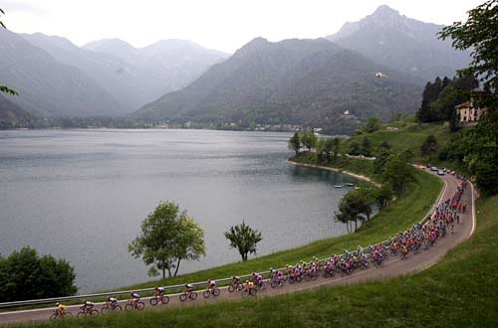
Welke voedingsstof komt het meest voor in het eten op de eerste tafel en in het voor wielrenners aangepaste menu dat op de tweede tafel getoond wordt?

…………………………………………………

Waarom vormt deze voedingsstof het hoofd-bestanddeel van het menu voor de wielrenner?

…………………………………………………

……………………………………………………………………………………………………………

……………………………………………………………………………………………………………

De volgende informatie hoort bij opdracht 14:
Hongeroedeem is een ziekte die veroorzaakt wordt door een tekort aan eiwit als gevolg van slechte of eenzijdige voeding. Het tekort aan eiwit in het bloed veroorzaakt een verstoring van de waterhuishouding in het lichaam. Het bloed zuigt geen vocht meer weg uit de weefsels waardoor er vochtophoping ontstaat in de weefsels van met name de buikholte. Je krijgt dan een opgezwollen buik, ook bekend als het ‘hongerbuikje’. Deze aandoening komt vooral voor in ontwikkelingslanden als gevolg van een onevenwichtige voeding (www.gezondheidsplein.nl). Kijk ook nog eens terug naar de tabellen die je hebt ingevuld bij Opdracht 6 en 7.

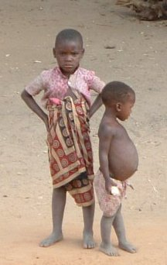
Opdracht 14 Beantwoord de vragen

- Je ziet vaker foto’s van kinderen met hongeroedeem dan foto’s van volwassenen. Kinderen zijn dan ook gevoeliger voor eiwittekort dan volwassenen. Hoe komt dat?

…………………………………………………………………………………………

…………………………………………………………………………………………

……………………………………………………………………………………….

- Welke voedingsstof wordt volgens jou gebruikt door de mensen die over te weinig eiwit in hun voeding beschikken? Waarom denk je dat?

……………………………………………………………………………………………………………

……………………………………………………………………………………………………………

De volgende informatie hoort bij opdracht 15:

Wanneer je gevarieerd eet uit alle vijf de groepen van de voedingswijzer, dan krijg je voldoende voedingsstoffen binnen. Tenminste, dat zegt het Voedingscentrum en de algemene publieke opinie is het daarmee eens. Maar er zijn groepen mensen die uit overtuiging andere eetgewoonten hebben: ideeën spelen op het vlak van eten een belangrijke rol. Er zijn mensen die alleen maar biologisch eten, d.w.z. dat zij voedings-middelen gebruiken die op natuurlijke wijze geteeld zijn, in tegenstelling tot in de gangbare landbouw en veeteelt. Voor plantaardige voedingsmiddelen houdt dit in dat er geen gebruik gemaakt is van kunstmest en chemische bestrijdingsmiddelen. Voor de veeteelt houdt dit in dat de dieren op natuurlijke wijze kunnen leven, dus ruimte en ook natuurlijke producten als voedsel krijgen. De biologische landbouw en veeteelt gebeurt meestal op een kleinschalige manier.
Dan is er de groep vegetariërs die uit principe geen vlees eten. Dat kan zijn omdat zij niet willen dat er dieren voor hen gedood worden, maar het kan ook dat zij het niet eens zijn met de wijze waarop dieren in de intensieve veeteelt gefokt worden.
Veganisten zijn nog principiëler want die willen zelfs geen producten die van dieren gemaakt worden of afkomstig zijn (kaas, eieren, schoenen, enz.).
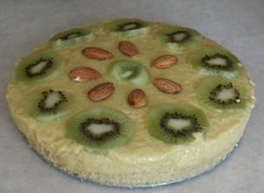
Er zijn zelfs mensen die uitsluitend leven van rauwe groenten, vruchten en noten, de Raw food aanhangers, omdat zij dat beschouwen als de enige natuurlijke voedingswijze die bestaat. Zie de foto van een rauwe notentaart.

Opdracht 15 Beantwoord de vragen

- Ga naar de dichtstbijzijnde supermarkt en kijk of er biologisch vlees in de schappen ligt. Vergelijk het verschil in aanbod tussen ‘normaal’ en ‘biologisch’ vlees. Wat valt je op?

……………………………………………………………………………………………………………

- Vergelijk de prijs van ‘normaal’ kippenvlees per kg met de prijs van ‘biologisch’ kippenvlees per kg. Geef de prijzen hieronder weer.

‘Normaal’ kippenvlees: …………………….. ‘Biologisch’ kippenvlees: …………………..

- Hoe verklaar je het verschil in prijs?

……………………………………………………………………………………………………………

……………………………………………………………………………………………………………

- Bekijk onderstaande tabel over het verschil in voedingsstoffen tussen plantaardige en dierlijke voedingsmiddelen
(bron: http://www.e-net-commerce.net/gezond/China_Study.html)

Voeding | Dierlijk | Plantaardig
Cholesterol (mg) | 399 | 0
Vet (g) | 33 | 5
Proteïne (g) | 40 | 15
B caroteen / retinol | 140 | 36300
Voedingsvezels (g) | 0 | 22
Vitamine C (mg) | 0,3 | 1020
Foliumzuur (mcg) | 49 | 220
Vitamine E (mg) | 1,2 | 11,6
IJzer (mg) | 2,9 | 7,5
Magnesium (mg) | 53 | 193
Calcium (mg) | 250 | 350
Vitamine B12 (mcg) | 2.8 | 0
Vitamine D (IU) | 91 | 0
Zink (mg) | 4,4 | 3,6

Vind je in deze tabel een of meer argumenten vóór het eten van vlees? Schrijf die hier op:

……………………………………………………………………………………………………………

……………………………………………………………………………………………………………

……………………………………………………………………………………………………………

Vind je in deze tabel een of meer argumenten tégen het eten van vlees? Schrijf die hier op:

……………………………………………………………………………………………………………

……………………………………………………………………………………………………………

……………………………………………………………………………………………………………
- Vegetariërs en veganisten gebruiken vaak vleesvervangers in plaats van vlees. Maar deze vleesvervangers zullen voor vegetariërs en veganisten niet allemaal hetzelfde zijn. Noem voor elke groep minimaal vijf vleesvervangers. Weet je ze niet, zoek ze dan op de site van het Voedingscentrum.

Vegetariërs: ……………………………………………………………………………………………..

……………………………………………………………………………………………………………

Veganisten: …………………………………………………………………………………………….

……………………………………………………………………………………………………………

§ 4 Vorm en functie van het gebit
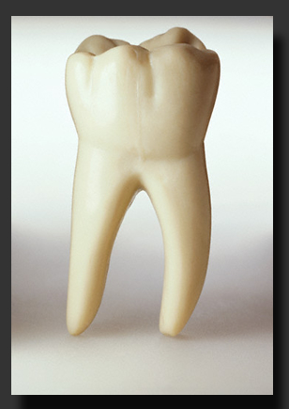
>> Lees blz. 61 t/m 65

Opdracht 17 Beantwoord de vragen

- Hiernaast zie je het buitenaanzicht van een kies. Uit welke twee delen bestaat het buitenaanzicht van een kies?

……………………………………………………………………………………………………………

- Hier zie je een schematische tekening van een doorsnede van een kies. Vul de namen van de onderdelen in.
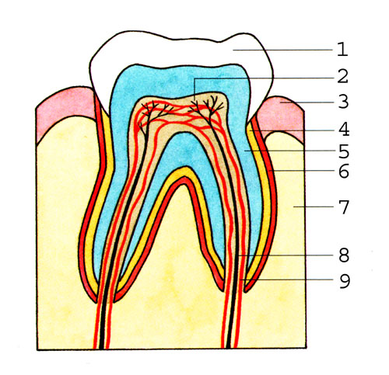
- …………………………………

- …………………………………

- …………………………………

- …………………………………

- …………………………………

- …………………………………

- …………………………………

- …………………………………

- …………………………………

- Vul in onderstaande tabel de functie in van de genoemde gebitsdelen.

Gebitsdeel | Functie
Glazuur

Wortelvlies

Hoektand

Snijtand

Kies

- Ga op internet bij Youtube naar het filmpje Tandformule, of als dat niet lukt naar het adres http://www.youtube.com/watch?v=FUnLEsWJVsw. Bij dit filmpje zit geen geluid, maar als je aandachtig kijkt begrijp je daarna alles van tandformules. Vul na het zien de volgende tandformules in voor mensen van de volgende leeftijd. Ze hebben allemaal een gaaf en compleet gebit.

Een pasgeboren baby: Een meisje van 4:

------------------------------------------------------ -----------------------------------------------------

Een jongen van 16: Een volwassene van 32:

------------------------------------------------------ ----------------------------------------------------

- Bram heeft deze week erg veel pech. Hij had in de linkerkant van zijn onderkaak zo’n enorme ontsteking aan één van zijn kiezen dat de tandarts besloot dat deze getrokken moest worden. Is hij daar net een beetje van bekomen, rijdt hij met zijn fiets op een baksteen, zodat hij voorover op zijn gezicht terecht komt en zijn rechtervoortand kwijt is. Vul Bram zijn tandformule hieronder in. Bram is 15 jaar.

------------------------------------------------------
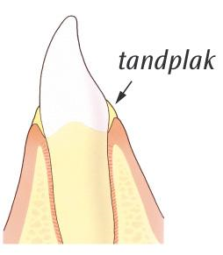

Opdracht 18 Beantwoord de vragen

- Hiernaast zie je een afbeelding waarin getoond wordt hoe tandplak zich afzet. In welke twee richtingen kun je het beste poetsen om deze plak weg te krijgen?

…………………………………………………………………………………

……………………………………………………………………………………………………………

- Waaruit bestaat tandplak eigenlijk?

……………………………………………………………………………………………………………

- Hoe ontstaan gaatjes in tanden?

……………………………………………………………………………………………………………

……………………………………………………………………………………………………………
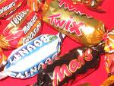
- Waarom is veel snoepen zo slecht voor je tanden?

…………………………………………………………………………………

…………………………………………………………………………………

…………………………………………………………………………………

- Op welke twee manieren helpt speeksel mee tegen tandbederf?

……………………………………………………………………………………………………………

……………………………………………………………………………………………………………

- In tandplak komen o.a. bepaalde bacteriën voor. Vormen deze bacteriën een directe bedreiging voor de tanden, voor het tandvlees of voor allebei? Geef bij je antwoord ook welke bedreiging ze vormen.

……………………………………………………………………………………………………………

……………………………………………………………………………………………………………

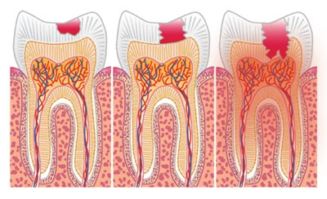

- Hier zie je een aantal stadia waarin een gat in een kies steeds groter wordt. Welke onderdelen van de kies worden achtereenvolgens aangetast?

1 ………………………………………

2 ………………………………………

3 ………………………………………

- In welke fasen (1 t/m 3) kan nog redelijk pijnloos ingegrepen worden? Waarom?

……………………………………………………………………………………………………………

- Vanaf welke fase (1 t/m 3) zal deze persoon een zenuwbehandeling moeten ondergaan?

……………………………………………………………………………………………………………

- Wat kun je naar aanleiding van deze afbeelding zeggen over het nut van regelmatige tandartscontrole?

……………………………………………………………………………………………………………

- Stel dat door de bacteriën in tandplak zich een ontsteking ontwikkelt aan het wortelvlies. Welke gevolgen kan dat hebben?

……………………………………………………………………………………………………………

Practicum 2 Het gebit
Aantonen van oppervlaktevergroting door het kauwen

>> Lees blz. 61

Kijk naar afbeelding 36 in je boek. Je gaat dit voorbeeld zelf uitwerken op de volgende manier.
Wat heb je nodig: een flinke aardappel, een liniaal en een aardappelmesje
Hoe ga je te werk?

- Je schilt de aardappel.
- Je snijdt uit de aardappel een kubus van 4 x 4 x 4 cm (A)
- Je berekent het totale oppervlak van A
- Je snijdt de kubus exact doormidden in 2 delen B
- Je berekent het totale oppervlak van 2x B
- Je snijdt beide delen B exact doormidden in 4 delen van C
- Je berekent het totale oppervlak van 4x C
- Je snijdt de vier delen C dwars doormidden tot 8 delen D
- Je berekent het totale oppervlak van de acht delen D
- Je vult onderstaande tabel in met afmetingen en oppervlak.
 | Afmetingen  (cm) | Oppervlak per deel  (cm²) | Aantal  delen | Oppervlak totaal  (cm²)
A | 4x4x4
B | 4x4x2
C | 4x2x2
D | 2x2x2

- Stel je voor dat elke keer snijden gelijk is aan één keer doorbijten van een brok voedsel. Welke conclusie kun je trekken uit de kolom waarin het totale oppervlak van het voedsel staat en welke gevolgen heeft dat voor de werking van de verteringsenzymen?

…………………………………………………………………………………………………………………………………………………………………

………………………………………………………………………………………………………………………………………………………………..

………………………………………………………………………………………………………………………………………………………………..
- Hoeveel groter is het oppervlak geworden als je het snijden van het stuk aardappel gelijkstelt aan het kauwen van een stuk voedsel?

…………………………………………………………………………………………………………………………………………………………………

………………………………………………………………………………………………………………………………………………………………..

- Vertaal je uitkomsten naar het kauwen of doorbijten in de mond door het gebit? Stel dat je, elke keer dat je kauwt, de voedselbrok exact doormidden kauwt? Met hoeveel zou het oppervlak dan toenemen, elke keer dat je kauwt, in verhouding tot het oorspronkelijke oppervlak?

…………………………………………………………………………………………………………………………………………………………………

…………………………………………………………………………………………………………………………………………………………………

§ 5 De weg van de spijsvertering

>> Lees blz. 59 – 60 + 66 t/m 70 + BINAS 82D t/m H

Opdracht 19 Darmstelsel en peristaltiek

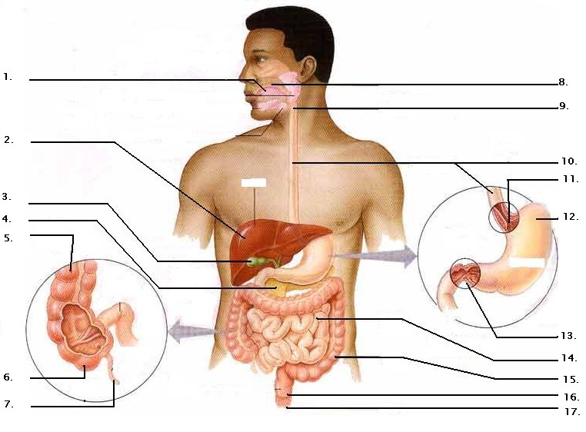
- Hieronder zie je een schematische weergave van de weg van de spijsvertering en alle organen die daarbij horen. Vul de namen in de bij de nummers van de onderdelen.

Nr. | Naam | Nr. | Naam
1 |  | 10
2 |  | 11
3 |  | 12
4 |  | 13
5 |  | 14
6 |  | 15
7 |  | 16
8 |  | 17
9
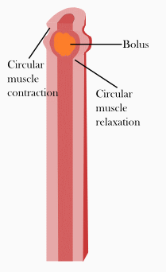
2. Het transport van de voedselbrok (bolus) door de darm wordt verzorgd door de peristaltische beweging of peristaltiek. Hiernaast zie je daarvan een schematische weergave. Je ziet dat achter de voedselbrok de kringspieren samentrekken. Waarom is dat? (bron: http://nl.wikipedia.org/wiki/Peristaltiek)

…………………………………………………………………

…………………………………………………………………

Je ziet dat vóór de voedselbrok de kringspieren zich ontspannen. Waarom is dat?

…………………………………………………………………

…………………………………………………………………

Welke spieren zorgen voor die ontspanning?

…………………………………………………………………

- Voedingsvezels prikkelen de spieren in de darmwand om te bewegen en bevorderen zo de peristaltiek. Wat zijn voedingsvezels?

……………………………………………………………………………………………………………

- Welke groep voedingsmiddelen levert de meeste voedingsvezels?

……………………………………………………………………………………………………………

Opdracht 20 Mond-, keelholte en slokdarm

- Welke twee functies heeft het kauwen van voedsel in je mond?

……………………………………………………………………………………………………………

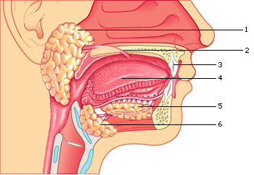
……………………………………………………………………………………………………………

- Kleur de drie speekselklieren in de afbeelding hiernaast in met een kleur.

- Welke twee functies heeft het speeksel voor de vertering van voedsel?

……………………………………………………

……………………………………………………

……………………………………………………

……………………………………………………

- Welke functie heeft de slokdarm in het verteringsproces?

……………………………………………………………………………………………………………
- Wordt er in de slokdarm een enzym voor de vertering geproduceerd en afgescheiden?

……………………………………………………………………………………………………………

- Wat gebeurt er bij ‘antiperistaltische’ bewegingen van de slokdarm?

……………………………………………………………………………………………………………

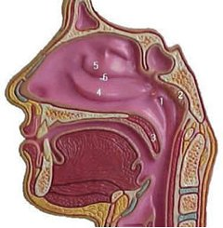
- Geef hieronder met lijntjes de namen van de volgende onderdelen: huig, strotteklepje, luchtpijp en slokdarm.

Bekijk hier Slikken of ga naar YouTube: http://www.youtube.com/watch?v=uxHUUgLeNzk

- Welk deel van het hoofd wordt afgesloten door de huig tijdens de slikbeweging?

……………………………………………………………………………………………………………

- Welke deel van de keel wordt afgesloten door het strotteklepje tijdens de slikbeweging?

……………………………………………………………………………………………………………

Opdracht 21 Maag

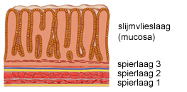
De maag is een orgaan met een stevig gespierde wand die bestaat uit op elkaar gelegen kringspieren en lengtespieren. Door het afwisselend samentrekken van deze spieren is de maag in staat om sterk samen te trekken en te ontspannen, waardoor het voedsel gekneed wordt. De binnenkant van de maag is bekleed met een dikke laag van slijmvlies, de mucosa, die de maagwand beschermt tegen het zuur van het maagsap (zie afbeelding). In de mucosa liggen ook de maagsapklieren die het maagsap produceren: water, zoutzuur en het enzym dat eiwitten (voor een deel) verteert.

- Welke vier functies van de maag kun je halen uit de tekst van je boek op blz. 67?

……………………………………………………………………………………………………………

……………………………………………………………………………………………………………

……………………………………………………………………………………………………………

- Welk proces zorgt ervoor dat de voedselbrij goed gemengd wordt met het maagsap?

……………………………………………………………………………………………………………

- Welk deel van de maag zorgt ervoor dat de doorvoer van de voedselbrij naar de twaalfvingerige darm goed gedoseerd is? Waaruit bestaat dit deel?

……………………………………………………………………………………………………………

Opdracht 22 Twaalfvingerige darm

In de twaalfvingerige darm moet op de eerste plaats het zuur dat met de maaginhoud meekomt geneutraliseerd worden. Dit zuur wordt geneutraliseerd met bicarbonaat (HCO₃) dat door de alvleesklier wordt gemaakt. Pas als het milieu in de twaalfvingerige darm na het arriveren van een voedselbrok uit de maag weer neutraal is, laat de maag weer een nieuwe voedselbrok door. Het sap van de alvleesklier of pancreas bevat verder enzymen om de overgebleven zetmeel af te breken en om eiwitten verder te verteren. De lever produceert gal voor de emulgeren van vetten. Deze vetten worden verder afgebroken door een enzym, dat ook in alvleessap voorkomt.

- Waarom is het noodzakelijk om het zuur in de voedselbrij dat vanuit de maag naar de twaalfvingerige darm komt te neutraliseren?

……………………………………………………………………………………………………………

……………………………………………………………………………………………………………

- Wat is de functie van de galblaas?

……………………………………………………………………………………………………………

- Wat is het doel van het emulgeren van de vetdruppels in de voedselbrij?

……………………………………………………………………………………………………………

- Met welk voorafgaand deel van het verteringsproces kan dit emulgeren vergeleken worden?

……………………………………………………………………………………………………………

- Is emulgeren een vorm van verteren? Leg je antwoord uit.

……………………………………………………………………………………………………………

……………………………………………………………………………………………………………

……………………………………………………………………………………………………………

- Welke voedingsstoffen worden verteerd in het traject van de twaalfvingerige darm?

……………………………………………………………………………………………………………

……………………………………………………………………………………………………………

……………………………………………………………………………………………………………

Opdracht 23 Dunne darm

De dunne darm produceert darmsap waarin verschillende enzymen zitten. De koolhydraten en de eiwitten worden hier tot de laatste kleine deeltjes afgebroken of verteerd.
In de dunne darm leven ook een groot aantal bacteriën, de darmflora. Deze bacteriën kunnen verschillende functies hebben. Sommige bacteriën helpen koolhydraten afbreken die onze darmen niet zelf kunnen verteren. Andere bacteriën produceren vitaminen zoals vitamine B en K, die wij niet zelf kunnen produceren. Onze ‘goede’ bacteriën helpen ons ook in de verdediging tegen ziekteverwekkers, doordat zij met hun bezetting van de darmwand verhinderen dat ziekteverwekkers in onze bloedbaan terecht kunnen komen.

- Welke drie functies heeft de dunne darm in het verteringsproces?

……………………………………………………………………………………………………………

……………………………………………………………………………………………………………

……………………………………………………………………………………………………………

- Wat is de functie van darmplooien en darmvlokken?

……………………………………………………………………………………………………………

……………………………………………………………………………………………………………

- Welke voedingsstoffen worden vooral verteerd in de dunne darm?

……………………………………………………………………………………………………………

……………………………………………………………………………………………………………

……………………………………………………………………………………………………………

- Welke twee soorten spieren zorgen voor de peristaltische beweging van de darm?

……………………………………………………………………………………………………………

……………………………………………………………………………………………………………

- Wat gebeurt er met de voedingstoffen die in het bloed zijn opgenomen?

……………………………………………………………………………………………………………

……………………………………………………………………………………………………………

……………………………………………………………………………………………………………

Opdracht 24 Dikke darm

De dunne darm gaat over in de dikke darm, maar die overgang ligt niet in dezelfde richting. De dunne darm komt haaks uit in de dikke darm. De voedselbrij kan dan kiezen voor de kant die blind eindigt, vandaar de naam blinde darm, of voor de kant van de dikke darm die voert naar de endeldarm en de anus. De blinde darm met het wormvormig aanhangsel wordt vaak als voorbeeld genoemd van een rudimentair orgaan. Dat is een orgaan dat nog uit het verleden stamt, maar nu geen functie meer heeft. Er zijn onderzoekers die aanwijzingen hebben dat de blinde darm een rol speelt in de samenstelling van de darmflora. In de blinde darm zouden de ‘goede’ bacteriën samenwerken met witte bloedcellen tegen ziekteverwekkers. Bron: http://www.teleac.nl/radio.

- Is de benaming ‘blindedarm ontsteking’ juist of onjuist? Leg je antwoord uit.

……………………………………………………………………………………………………………

- Waaruit bestaat de voedselbrij in de dikke darm?

……………………………………………………………………………………………………………

- Welke functies heeft de dikke darm?

……………………………………………………………………………………………………………

……………………………………………………………………………………………………………

- Welke functie heeft de endeldarm?

……………………………………………………………………………………………………………

……………………………………………………………………………………………………………

- Welke voedingsstof wordt door de dikke darmwand in het bloed opgenomen?

……………………………………………………………………………………………………………

- Uit welke oorspronkelijke stof is deze voedingsstof afkomstig, en hoe is deze verteerd?

……………………………………………………………………………………………………………

……………………………………………………………………………………………………………

- Wat voor soort orgaan is de anus?

……………………………………………………………………………………………………………
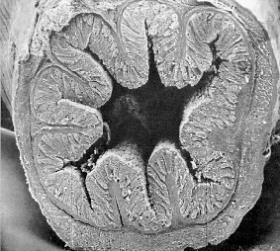
- Hier zie je een doorsnede van de dikke darm. Welke verschillende weefsels herken je in deze afbeelding?

………………………………………………………………

………………………………………………………………

………………………………………………………………

……………………………………………………………….

Opdracht 25 Overzicht van vertering

- Geef in onderstaande tabel de functies weer van de genoemde verteringsorganen

Verteringsorgaan | Functie(s)
Mondholte | 1.  2.  3.
Slokdarm | 1.
Maag | 1.  2.  3.
Twaalfvingerige  Darm | 1.  2.  3.
Dunne darm | 1.  2.  3.
Dikke darm | 1.  2.  3.
Endeldarm | 1.

- In het darmkanaal van de mens komt per dag ongeveer zo’n 8 liter water per dag terecht. Dat water is afkomstig van eten, drinken en de afscheiding van verteringssappen. In de volgende tabel zie je hoe deze 8 liter tot stand komen:
Eten en drinken | Ongeveer 2 liter
Speeksel | Ongeveer 1 liter
Maagsap | Ongeveer 1,5 liter
Alvleessap en darmsap | Ongeveer 2,5 liter
Verteringssap uit de lever | Ongeveer 1 liter
Voordat de voedselbrij in de dikke darm terechtkomt, is er al ongeveer 7 liter uitgehaald. In de dikke darm wordt van het resterende water nog 90% opgenomen in het bloed. Beantwoord de vragen.
Hoeveel liter verlaat dagelijks de maag? ………………………………………………………

Welke darm is het meest actief in het opnemen van water? Leg je antwoord uit met behulp van de gegevens uit de tabel.

………………………………………………………………………………………………………..

Opdracht 26 Bekijk de uitzending van ‘Je lust en je leven’ over allerlei verschillende problemen met het spijsverteringsstelsel. Ga naar www.teleblik.nl/media/1549840 of log met je schoolwachtwoord in bij Teleblik, zoek onder de S naar filmpjes over spijsvertering en open daar de uitzending ‘Je lust en je leven’ over mensen met slikproblemen en andere maag- en darmziekten. Beantwoord de volgende vragen.

- Welke twee verschillende soorten problemen kunnen er ontstaan als je niet goed kunt slikken?

……………………………………………………………………………………………………………

………………………………………………………………………………………………………….

…………………………………………………………………………………………………………..

- Wat kan verslikken – het terechtkomen van voedsel in de luchtpijp – voor gevolgen hebben?

…………………………………………………………………………………………………………..

- Uit welke vier fasen bestaat de slikbeweging?

- …………………………………………………………………………………………………..

- ………………………………………………………………………………………………….

- ………………………………………………………………………………………………….

- ………………………………………………………………………………………………….

- Op welke wijze kunnen mensen, die niet kunnen slikken, hun voedsel binnen?

………………………………………………………………………………………………………….

………………………………………………………………………………………………………….

- Laura uit de film heeft de taaislijmziekte (cystic fibrosis). Waarom heeft zij extra voeding nodig?

………………………………………………………………………………………………………….

- Hoe wordt die bij haar toegediend?

…………………………………………………………………………………………………………..

- Taaislijmziekte is een ziekte waarin de patient geen normaal slijm produceert maar uitzonderlijk taai slijm. Zo taai dat het proppen kan vormen die openingen afsluit. Bedenk hoe taaislijmziekte gevolgen kan hebben voor de werking van het spijsverteringsstelsel.

…………………………………………………………………………………………………………..

……………………………………………………………………………………………………………

………………………………………………………………………………………………………….

………………………………………………………………………………………………………….

- Hoe krijgen mensen voedsel binnen bij wie het spijsverteringstelsel helemaal niet meer

werkt?

………………………………………………………………………………………………………….
- Waar speelt bij deze mensen het verteringsproces zich af?

…………………………………………………………………………………………………………..

- Meneer Melsbach heeft een niet functionerende darm als gevolg van een darminfarct. Wat gebeurt er bij een darminfarct?

……………………………………………………………………………………………………………

……………………………………………………………………………………………………………

- Wat is het belangrijkste waar je op moet letten als je jezelf voedsel toedient via een sonde direct in je bloedbaan? Leg uit waarom.

…………………………………………………………………………………………………………..

- Het slangetje waardoor meneer Melsbach zijn voeding toegediend krijgt wordt niet een sonde genoemd. Hoe wordt dit slangetje wel genoemd?

…………………………………………………………………………………………………………..

- Waar zit de uittredeplaats van dit slangetje?

…………………………………………………………………………………………………………..

§ 6 Voeding en vertering in de klasse van zoogdieren

>> Lees blz. 74 en 75

Opdracht 26 Beantwoord de vragen

- Geef in onderstaande tabel weer wat het voedsel is van de genoemde groepen dieren, wat de lengte is van hun darmkanaal (kies uit lang, kort of gemiddeld), en welk soort kiezen ze hebben.
Soort zoogdier | Voedsel bestaat uit: | Lengte darmkanaal | Soort kiezen
Herbivoor

Carnivoor

Omnivoor

- Wat is het verband tussen het eten van planten en de lengte van het darmkanaal? Leg je antwoord uit.

……………………………………………………………………………………………………………

……………………………………………………………………………………………………………

……………………………………………………………………………………………………………

- Wat is het verschil in functie tussen plooikiezen, knipkiezen en knobbelkiezen? Leg uit hoe de bouw van de verschillende soorten kiezen te maken heeft met de functie ervan.

……………………………………………………………………………………………………………

……………………………………………………………………………………………………………

……………………………………………………………………………………………………………

……………………………………………………………………………………………………………

………………………………………………………………………………………………………….

- Ga naar http://www.bioplek.org/bioplek.html, klik op INHOUD (overzicht) en zoek bij ‘bovenbouw animaties’ onder de G naar gebit en bekijk achtereenvolgens de animaties van Gebit planteneter (cavia) en Gebit vleeseter (nerts). Geef hieronder de tandformules van beide dieren.

Cavia Nerts

------------------------------------------------------ ----------------------------------------------------

- Verklaar het verschil in aantal hoektanden bij de cavia en de nerts.

……………………………………………………………………………………………………………

………………………………………………………………………………………………………….

………………………………………………………………………………………………………….

Opdracht 27 Practicum Dierenschedels
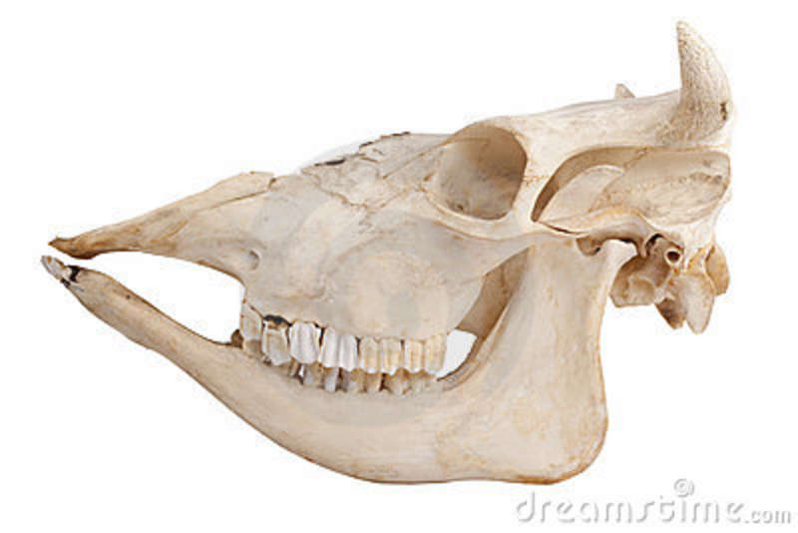
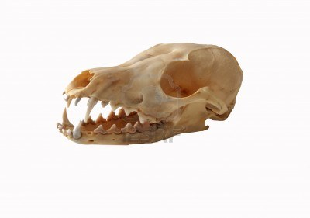
In dit practicum ga je twee verschillende dierenschedels bekijken en tekenen. Samen met alles wat je geleerd hebt over de verschillen in schedel ga je proberen erachter te komen of je dier een alleseter, vleeseter of planteneter is.

Nodig
- 2 dierenschedels
- Tekenmateriaal
- 2 blanco A4 vellen

Wat ga je doen
- Maak een schematische tekening van 1 van de 2 schedels op het A4 vel
- Maak een daaronder een schematische tekening van het gebit van het dier
- Schrijf de namen bij de verschillende tanden.
LETOP! Schrijf bij de kiezen wat voor soort kies het is: een knipkies, plooikies of een knobbelkies
- Schrijf daaronder de tandformule
- Probeer met deze informatie erachter te komen of het dier een vleeseter, een alleseter of een planteneter is en zet dat boven de tekening. Als je de naam van het dier weet mag je die ook nog boven de tekening zetten
- Doe hetzelfde met de andere schedel op een nieuw A4 vel
- Ruim alles netjes op en denk aan de tekenregels (vaardigheidskaart tekening maken)

Maak nu een werkstukje over een dier en zijn spijsvertering
- Kies een dier (mag géén huisdier zijn!), dat nog niet in de klas behandeld is.
- Maak een tandformule.
- Benoem het voedsel waar het dier van leeft (in het wild!)
- Teken de verschillende gebitselementen (snijtand, hoektand en kies) en leg uit wat de bouw ervan met het voedsel van het dier te maken heeft.
- Beschrijf het spijsverteringskanaal en beschrijf daarbij in eigen woorden de vertering van het voedsel.

Nu nog wat algemene zaken van het dier:
- Leefomgeving en hoe het dier daaraan is aangepast
- Vijanden
- Eventueel prooidieren
- Sociaal gedrag van het dier: Leeft het dier alleen of in groepen
- Voortplanting

Je maakt een voorkant, inhoudsopgave en een slot.
Zorg voor duidelijke illustraties
Maak het werkstuk netjes en overzichtelijk (goed in hoofdstukken indelen enz.)
Samen met de tekeningen (2 kantjes) moet het minimaal 4 en mag het maximaal 5 kantjes zijn.
SUCCES!

